Progetto di una Unità di Apprendimento Flipped

Dati dell’Unità di Apprendimento
Titolo: CONOSCI LA TUA SCUOLA?
Scuola: PRIMARIA “L. MILANI”
Materia: GEOGRAFIA
Classe: PRIMA A e PRIMA B

Argomento curricolare:
(indicare l’argomento curricolare che si vuole affrontare con approccio flipped classroom, esempi: la struttura particellare della materia, , il Congresso di Vienna, le equazioni lineari, ecc.)
LA SCUOLA.
Questo tema costituisce uno dei nuclei di apprendimento fondanti nel primo biennio della scuola primaria, trattandosi di un argomento che si riferisce ad uno spazio del vissuto quotidiano dei bambini e delle bambine.

La Sfida. Come si attiva l’interesse e la motivazione degli allievi:
(indicare come si intende stimolare l’interesse, la curiosità e coinvolgere gli allievi in modo da renderli parte attiva nella costruzione delle conoscenze indicate. Tipicamente ciò avviene lanciando una sfida che può consistere nel porre una domanda a cui rispondere, un problema da risolvere, una ricerca da effettuare, un caso da analizzare in modo coinvolgente e motivante.)
La sfida nasce da una DOMANDA apparentemente banale, che viene posta ai bambini e alle bambine: “CONOSCI COSÌ BENE LA TUA SCUOLA TANTO DA POTERLA PRESENTARE AI BAMBINI DELLA SCUOLA DELL’INFANZIA CHE IL PROSSIMO ANNO FREQUENTERANNO LA PRIMA ?”. Questa domanda consente di iniziare a “ricostruire insieme agli studenti le coordinate spaziali e temporali necessarie per comprendere la loro collocazione rispetto agli spazi e ai tempi assai ampi della geografia e della storia umana, così come rispetto agli spazi e ai tempi ancora più ampi della natura e del cosmo”, così come raccomandano le Indicazioni Nazionali 2012 (pag. 12).
La ricerca che scaturirà da questa domanda consentirà di dare vita al progetto di Continuità con la Scuola dell’infanzia: per la prima volta i bambini delle classi prime diventeranno “ciceroni” e presenteranno i vari spazi scolastici agli alunni della scuola dell’Infanzia. Questo evento è stato programmato per il 10 maggio 2017.

Lancio della Sfida. Quali attività si svolgono prima o in apertura della lezione:
(indicare se l’azione didattica proposta prevede attività preparatorie da svolgere prima della lezione d’aula. Ed esempio fruizione di risorse didattiche che costituiscano un quadro di riferimento, richiamino preconoscenze, attivino la curiosità oppure attività di verifica delle conoscenze già affrontate per mettere meglio a punto l’azione in classe. Indicare le risorse digitali eventualmente utilizzate quali LMS, video, presentazioni multimediali, testi...)
Il lancio della sfida consiste in una DOMANDA che si trasforma in MISSIONE SPECIALE: “CONOSCI DAVVERO LA TUA SCUOLA?”. Questo interrogativo viene rinforzato da un ulteriore quesito, che pone i bambini/ricercatori sulla strada dell’analisi della funzione degli spazi: “PERCHÉ OGNI SPAZIO DELLA SCUOLA È COSÌ SPECIALE?”.
Le due domande sono poste attraverso un video, costruito da un’insegnante di classe, che viene presentato come prima attività. Clicca su questo link per vedere il video https://youtu.be/xpIPAANbXIE
DURATA DELL’INCONTRO: 30 MINUTI.

Condurre la sfida. Quali attività si svolgono per rispondere alla sfida:
(indicare le metodologie didattiche che si intendono utilizzare in classe: lezione dialogata, lavoro di gruppo, apprendimento fra pari, studio individuale per consentire agli allievi di rispondere alla sfida proposta e costruire attivamente le conoscenze richieste, indicando anche diverse metodologie e più fasi successive.)
- Nei due incontri ( 1.30 il primo e 30 minuti il secondo compresa la conversazione) che seguono il Lancio della Sfida verrà presentata ai bambini la “cassetta degli attrezzi” (di cui si fa cenno nel video del Lancio) che aiuterà gli alunni nei successivi lavori nei piccoli gruppi. La cassetta degli attrezzi consiste in due prodotti multimediali: il primo (realizzato dall’insegnante) consiste in una presentazione PREZI che presenta, attraverso immagini e brevi frasi, gli spazi della scuola; il secondo video è tratto da YouTube e presenta, con l’aiuto del personaggio PIMPA, le funzioni di vari oggetti. Nella conversazione che segue i bambini saranno invitati a cogliere il nesso tra i due video, ossia la FUNZIONE DEGLI SPAZI SCOLASTICI.

LA CASSETTA DEGLI ATTREZZI

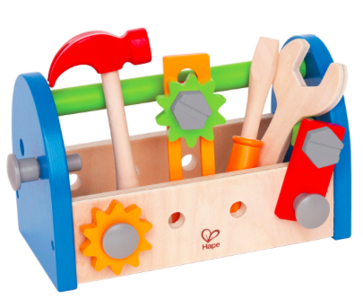
La cassetta contiene i seguenti “strumenti” che verranno visualizzati in classe e costituiranno uno stimolo per attivare una conversazione con gli alunni, per raccogliere le loro idee, conoscenze e punti di vista in merito agli spazi scolastici.

- VISIONE DELLA PRESENTAZIONE PREZI “GLI SPAZI DELLA SCUOLA” http://prezi.com/t9mtk55ffrcx/?utm_campaign=share&utm_medium=copy

- IL VIDEO “A COSA SERVE? – PIMPA” tratto da YouTube visualizzabile al seguente link: https://youtu.be/4H4pcwU92z8

- Lavori di gruppo, utilizzando alcuni spunti del cooperative learning, in particolare l’idea di assegnare dei ruoli a ciascun membro del gruppo ( 2 incontri da 2 ore ciascuno). I bambini saranno suddivisi dall’insegnante in gruppi da tre e a ciascun gruppo verrà assegnato il seguente compito, fornendo anche un esempio:

“CARI BAMBINI E CARE BAMBINE, CON IL VOSTRO INGEGNO E LA CASSETTA DEGLI ATTREZZI, PROVATE ORA A TROVARE PER CIASCUNO SPAZIO DELLA SCUOLA 2 O 3 BUONE RAGIONI CHE LO RENDONO COSÌ SPECIALE. QUANDO AVRETE SCOPERTO I MOTIVI POTETE SCRIVERLI. QUI TROVATE UN ESEMPIO DI COME SVOLGERE QUESTO COMPITO.

A CHE COSA SERVE ?

ESEMPIO

LA MENSA SERVE:

- PER MANGIARE;

- PER PARLARE CON I COMPAGNI DELLE NOSTRE COSE;

- PER IMPARARE AD ASSAGGIARE CIBI CHE DI SOLITO NON MANGIAMO, …

BUON LAVORO !”

A ciascun gruppo verranno dati un foglio (su cui scrivere il nome dei partecipanti del gruppo) ed una busta (all'interno della quale verrà inserito tutto il materiale prodotto nel corso del lavoro di gruppo).

Si distribuirà a ciascun bambino un cartellino con rappresentato il RUOLO che dovrà svolgere. Dietro ciascun foglietto rappresentante il ruolo, ogni bambino scriverà il proprio nome.
Si spiegherà loro che ognuno è invitato a svolgere il proprio compito nel miglior modo possibile, con impegno e responsabilità, poiché dal comportamento individuale ne trarrà vantaggio o svantaggio l'intero gruppetto.
I ruoli individuati per ciascun membro del gruppo sono i seguenti:

A) il MATERIALISTA 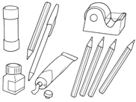 avrà il compito di prendersi cura del materiale. Dovrà raccogliere il foglio con le riflessioni del gruppo e i cartellini con i ruoli, inserire il tutto nella busta e consegnarlo alla maestra;
- il SILENZIATORE si occuperà di far mantenere un tono di voce basso e adeguato al contesto;

- lo SCRITTORE 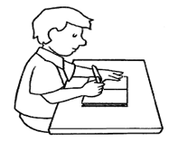si occuperà di scrivere sul foglio i nomi dei partecipanti e le riflessioni dei bambini.

- In classe, dopo i due incontri dei gruppi, si proporrà un feedback dell’attività in atto attraverso un video costruito dalle insegnanti: “A CHE PUNTO SIETE CON LA MISSIONE?” (https://youtu.be/RP8_awv-EGo ).

- Nei successivi due incontri verranno costruiti gli “occhiali parabolici e rallentanti” di cui si parla nel video/feedback: si tratta di occhiali speciali che permetteranno di aumentare la visione degli spazi della scuola, aiutando a rallentare il corpo e ad allontanare la fretta. In questo modo sarà possibile osservare con calma e attenzione la scuola!
DURATA: 3 ORE circa per costruire gli occhiali con il cartoncino e per fare le rifiniture scelte dai bambini.

- Esplorazione della scuola utilizzando gli occhiali speciali, per raccogliere altri particolari e ulteriori buone ragioni che rendono speciale ogni spazio, oltre a quelle già individuate e scritte nel corso dei lavori di gruppo.
DURATA: 1 ORA.

- Lavoro in piccoli gruppi eterogenei (da tre bambini/e) scelti in maniera oculata dalle insegnanti, per esercitarsi nella “lettura per gli altri” ad alta voce. Per i bambini in difficoltà si prevede la lettura “affiancata” ad un bambino/tutor. Ogni gruppo riceverà un piccolo testo scritto dai bambini nei precedenti lavori di gruppo. I testi sono stati corretti e trascritti al computer dalle insegnanti.
DURATA: 2 INCONTRI DA 1 ORA CIASCUNO.

- Attività di lettura individuale del breve testo a casa, per rinforzare la scorrevolezza.

- Autovalutazione da parte di ciascun alunno delle attività proposte nelle fasi di lancio e di conduzione della sfida, utilizzando la seguente griglia.

DURATA: 30 MINUTI.

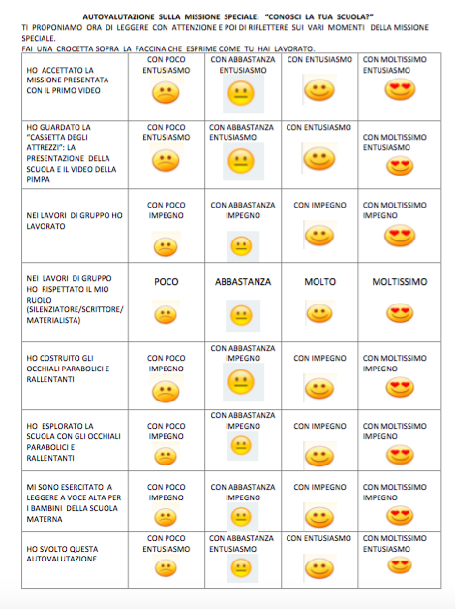

Chiusura della sfida. Quali attività di verifica degli apprendimenti concludono l’attività didattica:
(indicare quali attività di sistematizzazione degli apprendimenti concludono l’attività, e quali metodologie e strumenti di valutazione formativa e sommativa si ritiene di dover attuare per verificare e consolidare gli apprendimenti e promuovere lo sviluppo di competenze. Tipicamente ciò avviene tramite metodi di valutazione autentica. Esplicitare le tipologie di prova.)
- Nel circle-time: restituzione in plenaria del lavoro di ricerca delle funzioni degli spazi svolta dai vari gruppi.

- Nel corso del secondo giorno del progetto di Continuità con le Scuole dell’Infanzia (10 maggio 2017): PROVA AUTENTICA che consiste nella lettura da parte dei partecipanti di ciascun gruppo del testo riferentesi ad uno spazio scolastico specifico e valutazione della LETTURA mediante la seguente RUBRICA DI PRESTAZIONE.
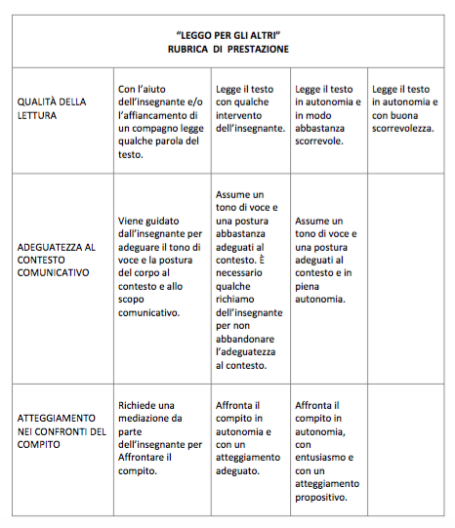

In che modo l’approccio proposto differisce da quello tradizionale?
(indicare i vantaggi dell’approccio scelto rispetto all’approccio tradizionale e mettere in luce le differenze con particolare riferimento all’argomento curricolare scelto.)
La scuola di oggi è chiamata a rispondere alle sfide di adattamento della società complessa in fluido, rapido e costante cambiamento, pertanto è necessaria una nuova rivoluzione didattica, dal paradigma dell’insegnamento al paradigma dell’apprendimento.
I due modelli non vanno considerati in contrapposizione ma in una relazione dialettica; la scuola tradizionale con l’impostazione trasmissiva pone al centro la lezione, l’insegnante, il testo, i contenuti da apprendere: l’attenzione è focalizzata sull’oggetto della conoscenza e prevale un’idea di perfezione e di esemplarità.
Quando al centro del processo si pone invece l’apprendimento, l’attenzione è focalizzata sul soggetto che conosce: al centro c’è lo studente e l’insegnante si pone come facilitatore dei processi di apprendimento assumendo una funzione di regia, puntando alla valorizzazione delle potenzialità dell’alunno che gioca il ruolo di protagonista del suo percorso.
Strettamente connesso all’affermarsi del paradigma dell’apprendimento è il costrutto di competenza, che è diventato il punto di riferimento obbligato dei percorsi formativi. La caratteristica peculiare del costrutto di competenza è data dalla sua particolare relazione con le situazioni problematiche, sfidanti, che richiedono molto di più che la conoscenza dei contenuti, la memorizzazione e la ripetizione. Esse richiedono invece la capacità di ricercare soluzioni inedite, di muoversi con padronanza in un mondo di possibilità e di imprevedibilità, piuttosto che certezze. La società complessa e democratica, orientata allo sviluppo sostenibile e alla realizzazione umana, necessita di cittadini attivi che siano persone che sappiano pensare con criticità e autonomia, capaci di assumersi responsabilità, coltivare la solidarietà ed amare la ricerca.
Etimologicamente il termine competenza deriva dal latino cum petere che si può tradurre con andare insieme verso una direzione, competere. La competenza si presenta come un corollario di risorse umane per far fronte alla complessità.
Dalla scuola oggi ci si aspetta quindi che abbia come prima finalità la formazione dell’uomo e del cittadino, la competenza quindi può essere anche vista come l’atteggiamento che dà la direzione all’azione.
La scuola primaria passa dalla scuola eletta per la strumentalità di base, ad ambiente per l’apprendimento che fa riferimento alle Indicazioni Nazionali, come orizzonte per organizzare il curricolo. I docenti in sede Collegiale scelgono i contenuti dei curricoli che sostengono l’acquisizione delle abilità e delle competenze, orientano l’agire in una direzione eticamente connotata e contestualizzata geograficamente e storicamente, con un approccio scientifico, basato sui dati e non sulle impressioni, considerano le discipline come campi di ricerca, e che pertanto non vengono semplicemente trasmesse, ma agite nell’ambito dei metodi specifici e del sistema simbolico culturale di appartenenza. La competenza quindi non si insegna, si agisce: esistono le persone che agiscono in modo competente in un contesto, pertanto le competenze non si vedono ma si vedono le persone mentre agiscono la competenza.
Questa prospettiva di insegnamento ha una valenza comunicativa elevata e una forte risonanza emotiva perché si occupa di scegliere di fare esperienza di che cosa si vuole che resti per la vita.
In particolare il curricolo della geografia per la classe prima mette al centro l’esplorazione dello spazio vissuto realmente dal bambino e la costruzione di mappe prima mentali e in seguito iconiche o plastiche.
Le Indicazioni Nazionali sottolineano l’importanza che il primo incontro con la disciplina avvenga mediante un approccio attivo all’ambiente circostante, attraverso un’esplorazione diretta. Nel percorso viene attivato l’apprendimento per scoperta e stimolata la motivazione attraverso l’uso delle tecnologie, il lavoro cooperativo e la costruzione creativa di opere individuali e collettive.

